LỄ SƠ KẾT HỌC KÌ I VÀ PHÁT ĐỘNG THI ĐUA NĂM 2020
TRƯỜNG TIỂU HỌC ĐÔ THỊ VIỆT HƯNG

Hòa chung trong không khí cả nước tích cực thi đua lập thành tích “Mừng Đảng – Mừng xuân – Mừng đất nước đổi mới”, chào mừng 90 năm thành lập Đảng Cộng sản Việt Nam; trong không khí se lạnh đầu xuân của những ngày sắp bước sang năm mới, sáng ngày 13/01/2020 trường Tiểu học Đô Thị Việt Hưng đã long trọng tổ chức Lễ sơ kết học kì I và phát động thi đua năm 2020 với sự có mặt của tập thể cán bộ, giáo viên, nhân viên cùng 147 học sinh nhà trường. Đến dự buổi lễ, có bác Nguyễn Thị Bích Phượng – Trưởng Ban đại diện Hội CMHS nhà trường và các thầy cô đại diện của các đơn vị liên kết đã có mặt đầy đủ. Sự vui tươi, phấn khởi hiện rõ trên nét mặt của cả cô và trò khi học kì I vừa khép lại với những thành tích đáng khích lệ.
Sau nghi lễ chào cơ trang nghiệm, toàn trường đã lắng nghe cô giáo Nguyễn Thị Hằng Nga – Bí thư chi bộ, thay mặt Ban giám hiệu lên báo cáo kết quả học kì I.Thật vui mừng và tự hào trong học kì vừa qua, các thầy cô giáo và các bạn học sinh trường Tiểu học Đô Thị Việt Hưng đã gặt hái được những thành tích cao trong các đợt thi giáo viên giỏi, các sân chơi trí tuệ, trong phong trào thể dục thể thao. Điển hình là trong cuộc thi hát và sáng tác ca khúc cho thiếu nhi do Sở GD – ĐT Hà Nội tổ chức, nhà trường có 2 ca khúc đạt giải Thành phố: 01 giải A – của cô Nguyễn Thị Hảo – GVTPT và 01 giải C của cô Lương Thị Hằng; Cô Bùi Thị Tú Anh, Vũ Thị Thu Hương, Lê Thúy Loan, Lê Thị Cẩm Anh, Trần Thị Tuyết Minh, Trương Thị Yến đạt thành tích cao trong cuộc thi giáo viên giỏi cấp trường.
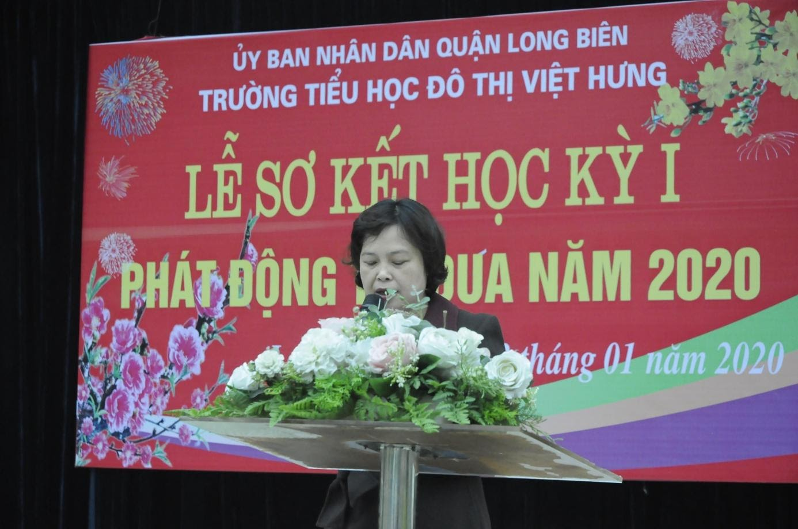
Cô giáo Nguyễn Thị Hằng Nga báo cáo kết quả học kì I
Các em học sinh của nhà trường đã mang về những thành tích rất tuyệt vời. 03 HS đạt giải cấp Thành phố (01 giải B, 02 giải C) trong cuộc thi vẽ tranh do Sở GD & ĐT Hà Nội tổ chức, em Vũ Ngọc Minh Châu – 3A2 đạt giải Nhì trong cuộc thi chung khảo “Thiếu nhi Thủ đô tài năng” do Hội đồng Đội Thành phố tổ chức và giành giải chuyên đề về thí sinh có số lượt bình chọn nhiều nhất. nhiều em học sinh được gọi vào đội tuyển cờ vua cấp Quận, em Mai Lê Ngọc Linh - 5A3 vào vòng 3 thi Tiếng Anh Toefl – cấp Quốc gia và nhiều học sinh đạt thành tích trong các sân chơi trí tuệ khác. Những thành tích lớn đó là kết quả của sự nỗ lực, cố gắng của tập thể cô trò nhà trường. Hơn thế là tinh thần tích cực thi đua, phấn đấu trong công tác dạy và học được toàn trường hưởng ứng thực hiện.
Năm 2019 là năm nhà trường đã đạt được nhiều thành tích trong công tác giảng dạy, học tập và thi đua. Đó chính là thành công từ việc phát động các phong trào và sự hưởng ứng nhiệt tình của các cán bộ, giáo viên, công nhân viên và học sinh toàn trường. Cô giáo Phạm Thị Nga – Chủ tịch công đoàn đã lên tổng kết tóm tắt kết quả hoạt động thi đua năm 2019 và phát động thi đua năm 2020 với 02 đợt thi đua trọng tâm:
Đợt 1: từ 01/01 - 30/6/2020 chủ đề “Mừng Đảng quang vinh – Mừng sinh nhật Bác”
Đợt 2: từ 01/7 - 31/12/2020 chủ đề “Chào mừng Đại hội thi đua yêu nước và Đại hội Đảng các cấp”
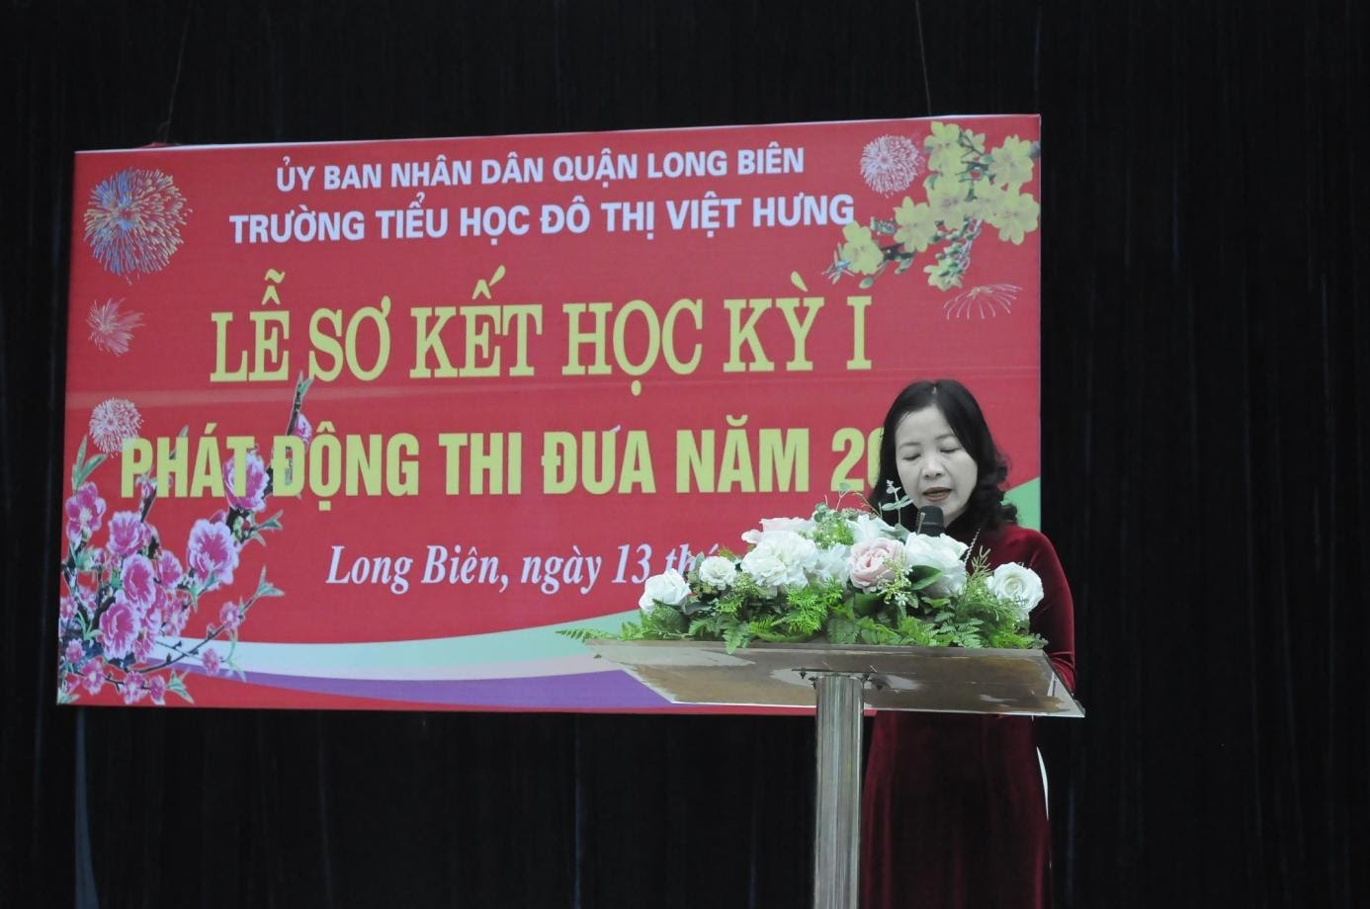
Cô giáo Phạm Thị Nga – Chủ tịch công đoàn phát động thi đua
Thay mặt cho tập thể giáo viên và học sinh toàn trường, cô giáo Đào Thị Kim Anh – một giáo viên trẻ, tâm huyết với nghề, tích cực tham gia các hoạt động của công đoàn, chi đoàn trường đã lên phát biểu hưởng ứng thi đua với sự quyết tâm thực hiện tốt nhiệm vụ của Ngành và nhà trường đề ra năm 2020. Tập thể cán bộ, giáo viên, công nhân viên nhà trường cùng quyết tâm hướng ứng các phong trào thi đua, thể hiện sự năng động, sáng tạo, luôn luôn đổi mới, nâng cao chất lượng, hiệu quả công tác giáo dục toàn diện.
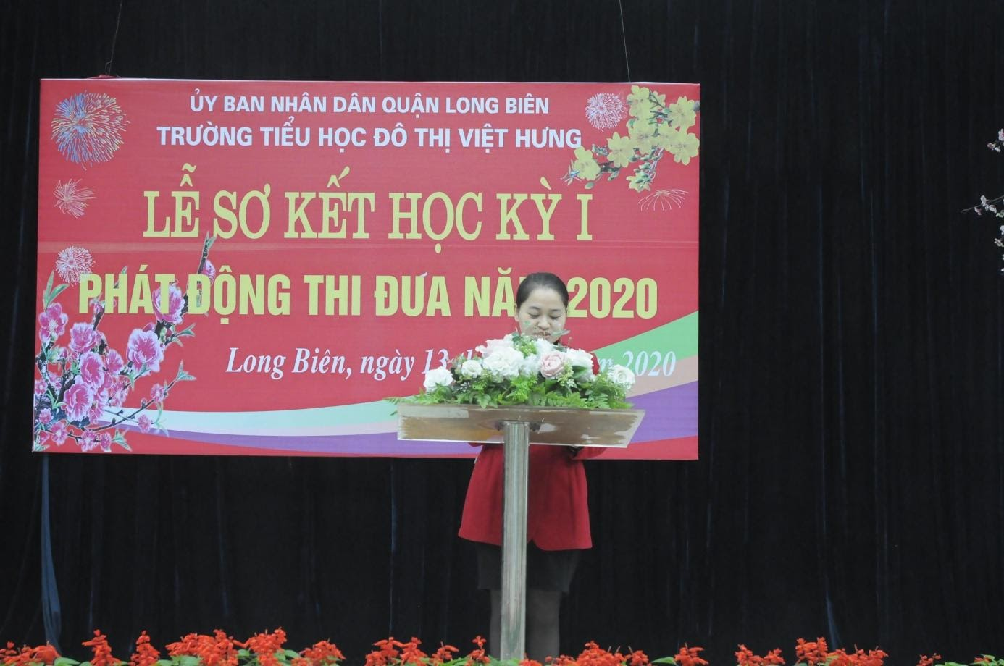
Cô giáo Đào Thị Kim Anh hưởng ứng các phong trào thi đua năm 2020
Phần cuối của buổi lễ, toàn trường đã được thưởng thức tiết mục tham gia dự thi tài năng cuộc thi “Tài năng thiếu nhi Thủ đô” do bạn Vũ Ngọc Minh Châu lớp 3A2 biểu diễn với liên khúc “Hành trang tuổi học trò – Tự hào Tổ quốc Việt Nam”. Thay mặt Ban giám hiệu nhà trường, cô Nguyễn Thị Hằng Nga đã tuyên dương và trao phần thưởng khích lệ bạn Minh Châu sẽ tiếp tục phấn đấu hơn nữa trong học tập và thi đua.
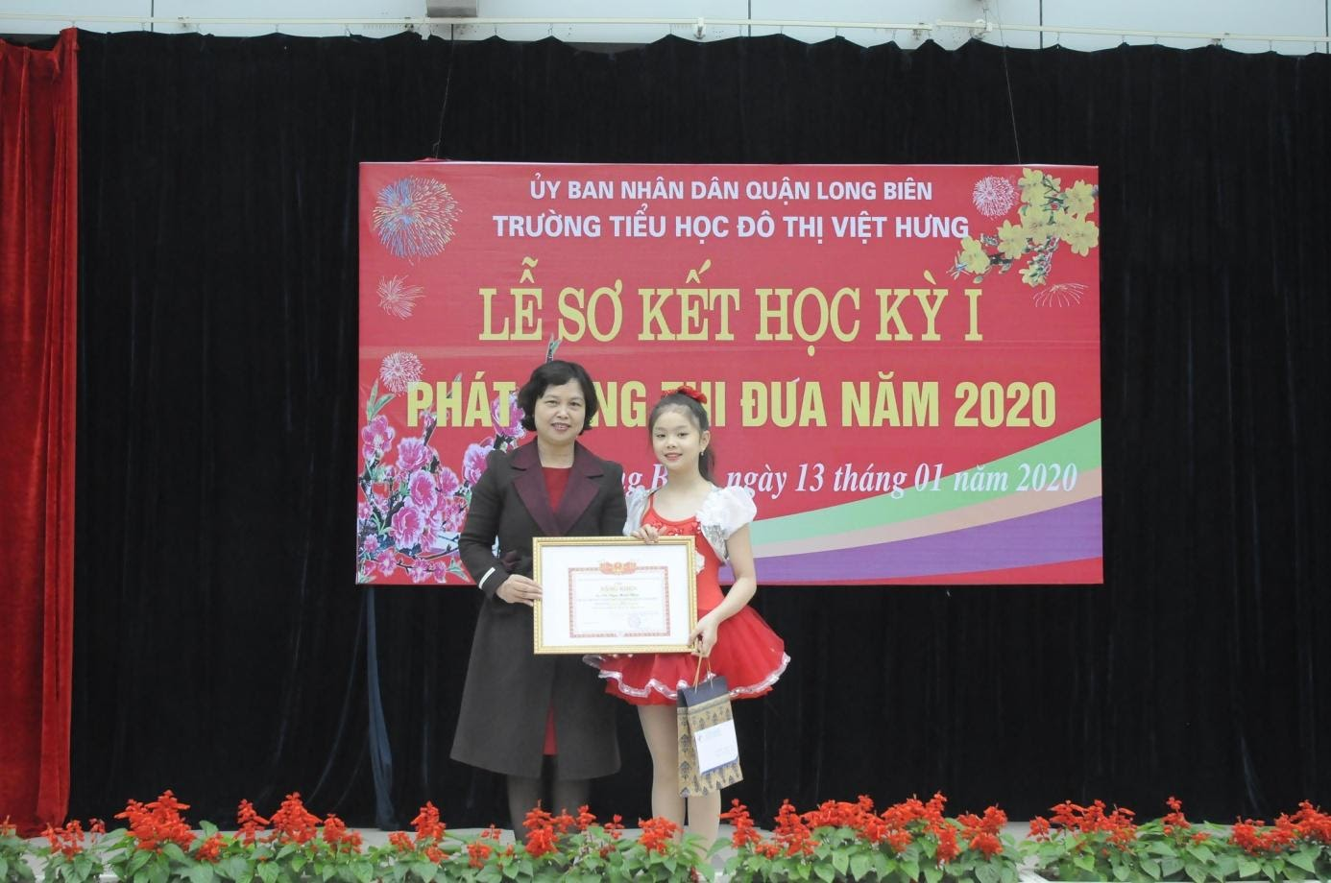
Khen thưởng em Vũ Ngọc Minh Châu lớp 3A2
Cũng nhân dịp sơ kết học kì I và chuẩn bị Tết đến xuân về, nhà trường đã trao tặng một phần quà đến em Hà Quang Minh – lớp 1A6 thuộc diện gia đình chính sách động viên em trong học tập và cuộc sống.
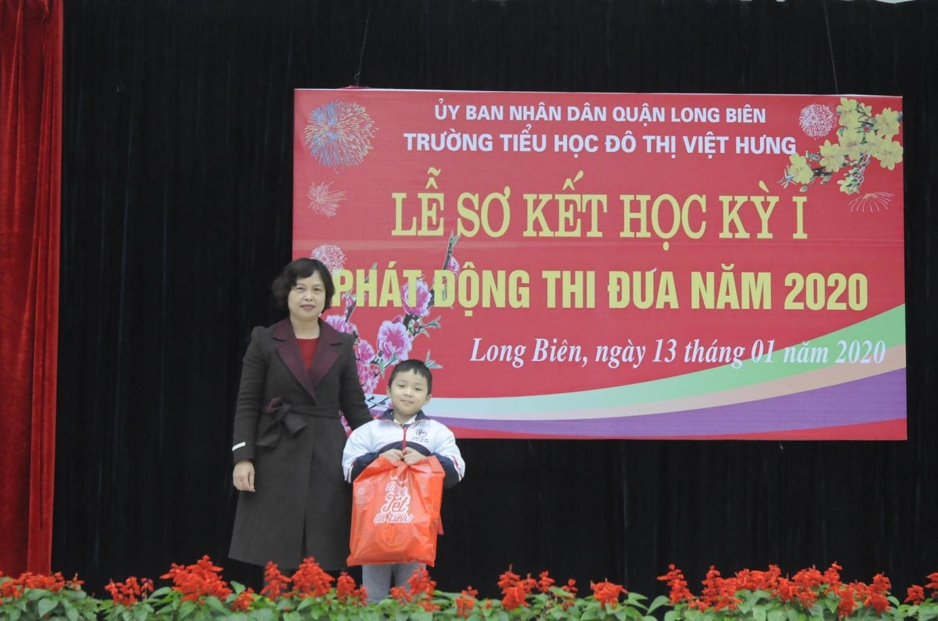
Trao quà cho em Hà Quang Minh lớp 1A6 thuộc diện chính sách
Buổi lễ sơ kết học kì I và phát động thi đua năm 2020 đã kết thúc trong không khí vui tươi và tràn đầy hi vọng sẽ gặt hái được những thành tích cao hơn nữa trong năm mới 2020.
Một số hình ảnh của buổi lễ:
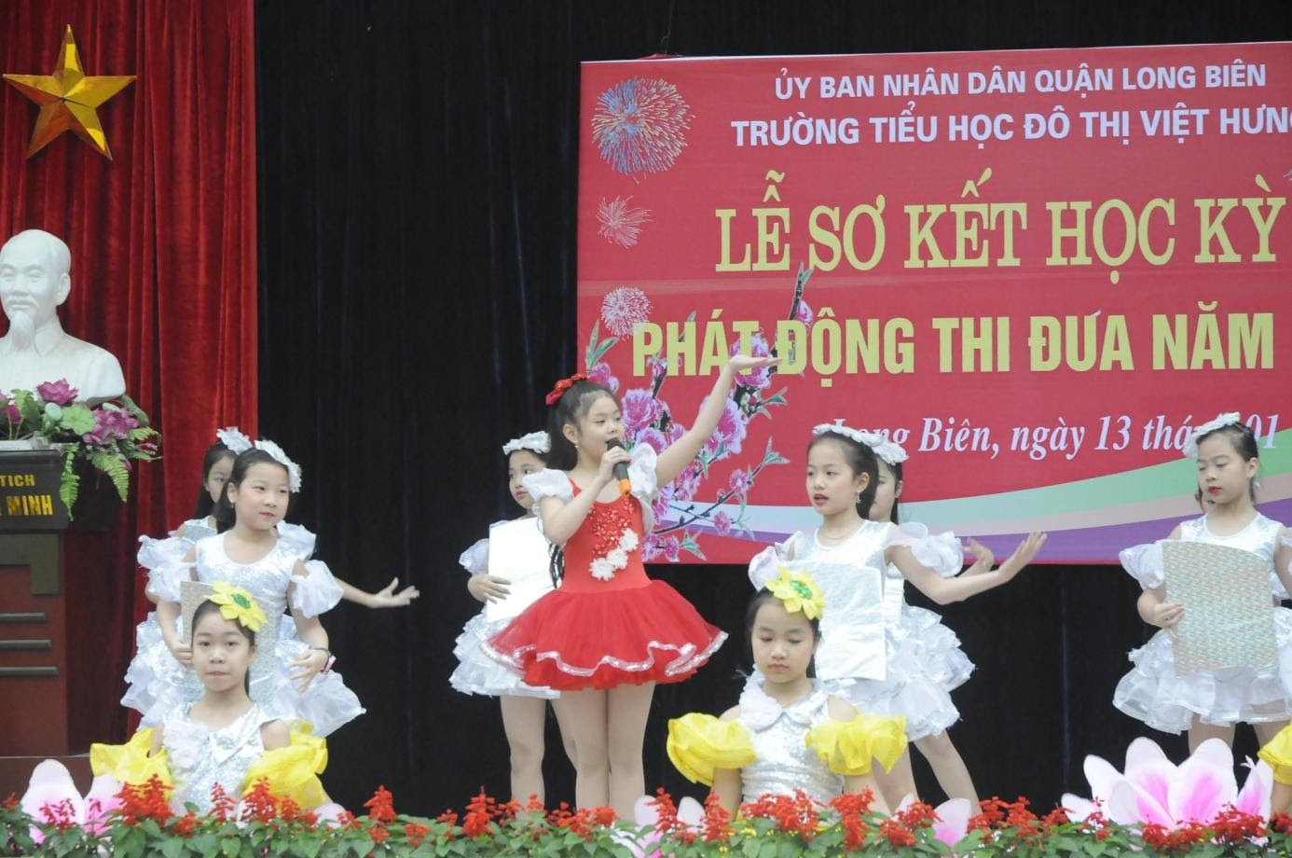

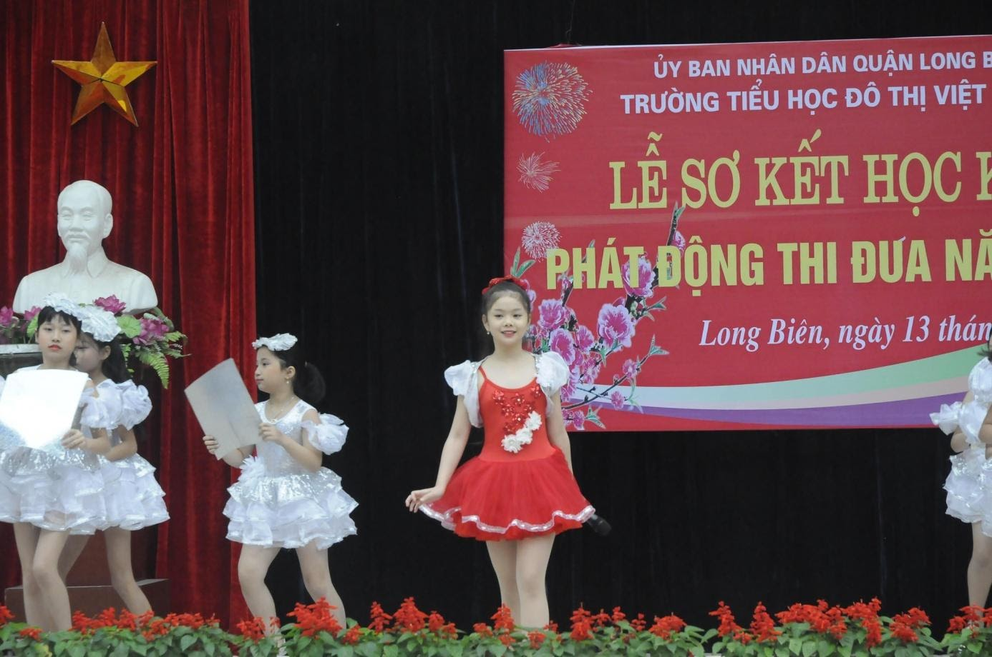

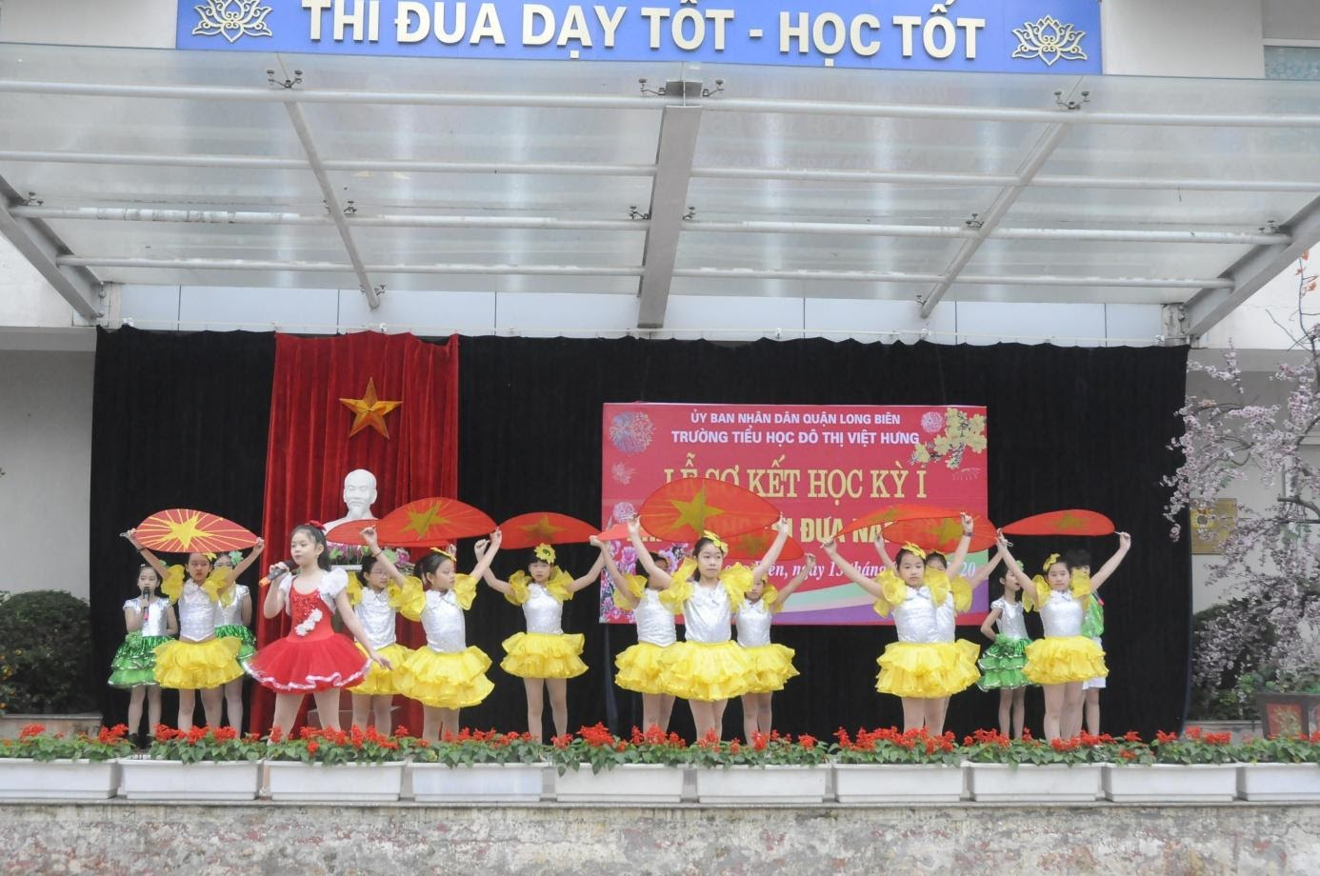

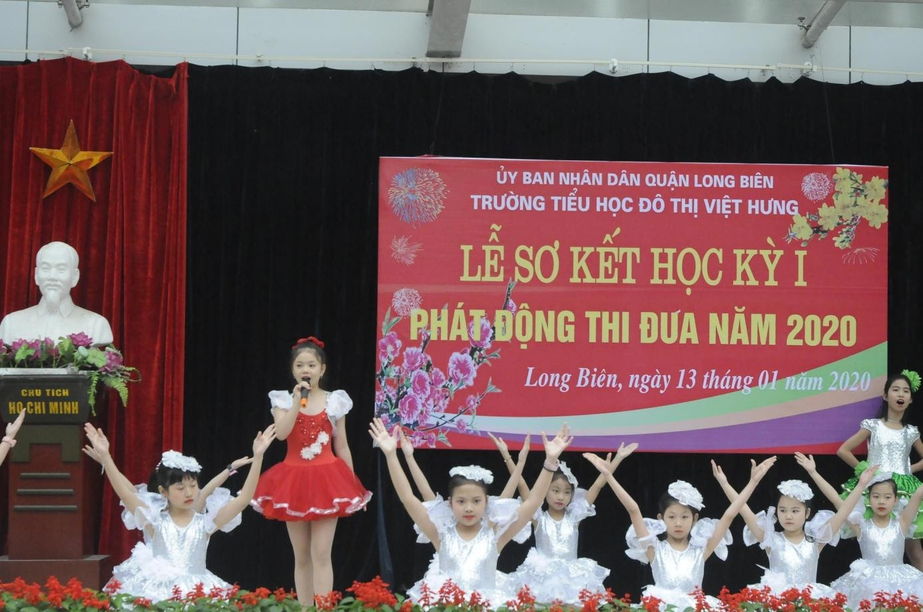

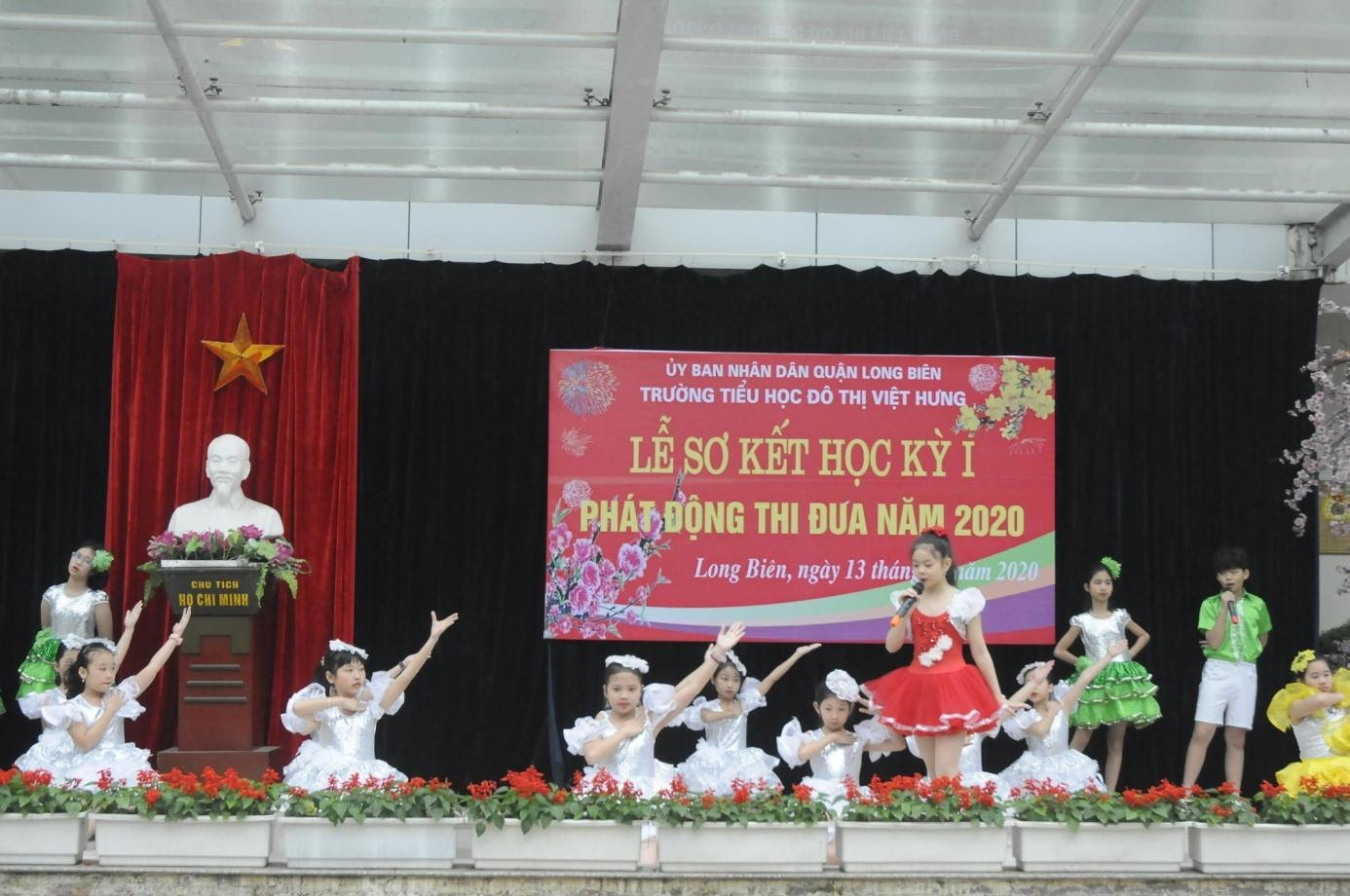

Tác giả: Hoàng Thị Hiền - NVTV

